# Arduino

Criado em 2005 por um grupo de 5 pesquisadores: ***Massimo Banzi***, ***David Cuartielles***, ***Tom Igoe***, ***Gianluca Martino*** e ***David Mellis***, o objetivo, era elaborar um dispositivo que fosse ao mesmo tempo barato, funcional e fácil de programar, sendo dessa forma acessível a estudantes e projetistas amadores. Além disso, foi adotado o conceito de hardware livre, o que significa que qualquer um pode montar, modificar, melhorar e personalizar o Arduino, partindo do mesmo hardware básico. i

Assim, foi criada uma placa composta por um ***microcontrolador Atmel***, figura 83, circuitos de entrada/saída e que pode ser facilmente conectada à um computador e programada via IDE (*Integrated Development Environment*, ou Ambiente de Desenvolvimento Integrado) utilizando uma linguagem baseada em C/C++, sem a necessidade de equipamentos extras além de um cabo USB.

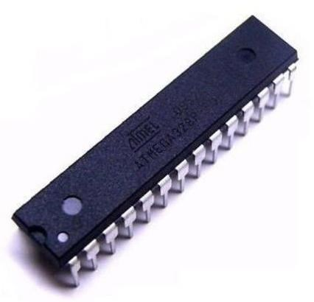

Figura 83 - Microcontrolador Atmel

## – Modelos de Arduino

O tipo de placa que você vai utilizar depende muito do projeto a ser desenvolvido e o número de portas necessárias. As opções vão das mais comuns, como o Arduino Uno e suas 14 portas digitais e 6 analógicas, passando por placas com maior poder de processamento, como o Arduino Mega, com microcontrolador ATmega2560 e 54 portas digitais, e o Arduino Due, baseado em processador ARM de 32 bits e 512 Kbytes de memória.

### – Arduino UNO

O Arduino Uno, figura 84, possui um bom número de portas disponíveis, e grande compatibilidade com os shields disponíveis no mercado, seu processador é um ATMEGA328, 14 portas digitais, sendo que 6 delas podem ser usadas como saídas PWM, e 6 portas analógicas. A alimentação (selecionada automaticamente), pode vir da conexão USB ou do conector para alimentação externa (recomendável 7 até 12 Vdc).

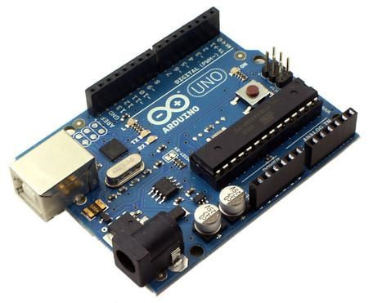

#### Figura 84 – Arduino UNO

Na figura 85, encontramos os diferentes elementos que compõe a estrutura do Arduino UNO, cuja funcionalidade são semelhante nas demais placas.

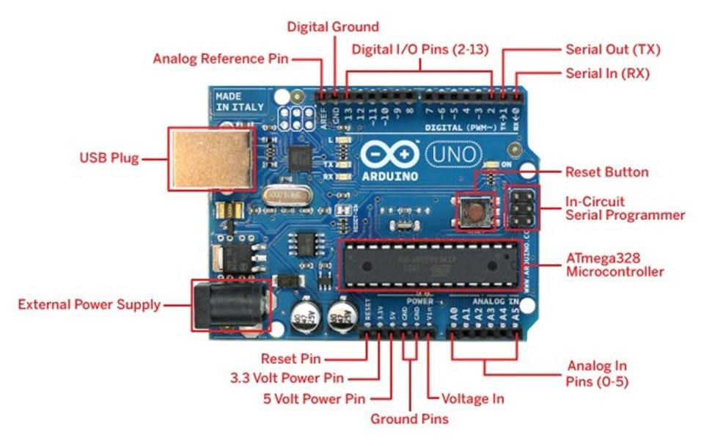

#### Figura 85 – Estrutura Arduino UNO

• ***Alimentação***: A placa pode ser alimentada pela conexão USB ou por uma fonte de alimentação externa, figura 86.

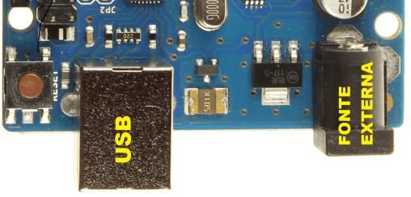

#### Figura 86 – Alimentação do Arduino

• ***Conectores de alimentação:*** para conexão de shields e módulos na placa Arduino UNO, figura 87.

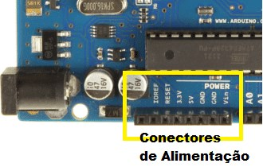

#### Figura 87 – Alimentação do Arduino

* ***IOREF*** - Fornece uma tensão de referência para que shields possam selecionar o tipo de interface apropriada, dessa forma shields que funcionam com a placas Arduino que são alimentadas com 3,3V, podem se adaptar para ser utilizados em 5V, e vice-versa.

* ***RESET*** - pino conectado a pino de RESET do microcontrolador. Pode ser utilizado para um reset externo da placa Arduino.

o ***3,3 V*** - Fornece tensão de 3,3V para alimentação de shield e módulos externos.

* ***5 V*** - Fornece tensão de 5V para alimentação de shields e circuitos externos.

* ***GND*** - pinos de referência, terra.

* ***VIN*** - pino para alimentar a placa através de shield ou bateria externa. Quando a placa é alimentada através do conector Jack, a tensão da fonte estará nesse pino.

• ***Comunicação USB:*** Como interface USB para comunicação com o computador, há na placa um microcontrolador ATMEL ATMEGA16U2, figura 88, é o responsável pela forma transparente como funciona a placa Arduino UNO, possibilitando o upload do código binário gerado após a compilação do programa feito pelo usuário. Nesse microcontrolador também estão conectados dois leds (TX - transmissão e RX - recepção), controlados pelo software do microcontrolador, que indicam o envio e recepção de dados da placa para o computador.

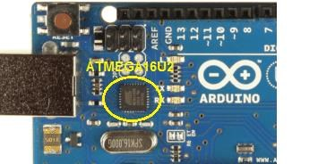

#### Figura 88 – Alimentação do Arduino

• ***Processador:*** Componente principal da placa Arduino UNO é o microcontrolador ATMEL ATMEGA328, figura 89, um dispositivo de 8 bits da família AVR com arquitetura RISC avançada e com encapsulamento DIP28. Ele conta com 32 KB de Flash (mas 512 Bytes são utilizados pro bootloader), 2 KB de RAM e 1 KB de EEPROM. Pode operar a até 20 MHz, porém na placa Arduino UNO opera em 16 MHz, valor do cristal externo que está conectado aos pinos 9 e 10 do microcontrolador.

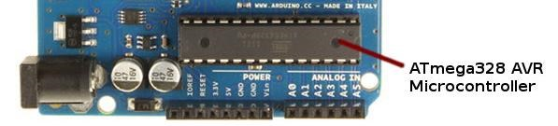

#### Figura 89 – Microcontrolador ATMEL ATMEGA328

• ***Entradas e saídas do Arduino UNO:*** A placa Arduino UNO possui pinos de entrada e saídas digitais, assim como pinos de entradas e saídas analógicas, na figura 90 é exibido a pinagem conhecida como o padrão Arduino.

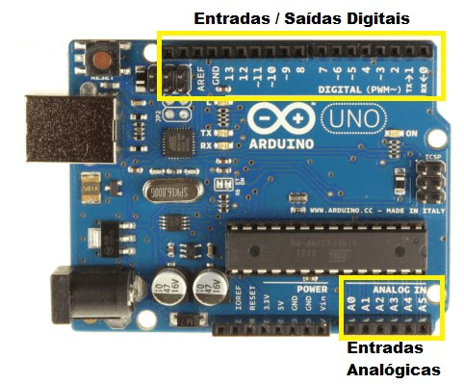

#### Figura 90 – Entradas e saídas do Arduino UNO

A placa Arduino UNO possui 14 pinos que podem ser usados como entrada ou saída digitais. Estes Pinos operam em 5V, onde cada pino pode fornecer ou receber uma corrente máxima de 40mA. Cada pino possui resistor de ***pull-up*** interno que pode ser habilitado por software. Alguns desse pinos possuem funções especiais:

“***Resistores pull-up*** são resistores usados em circuitos lógicos eletrônicos para garantir que entradas de sistemas lógicos se ajustem em níveis lógicos esperados no caso de dispositivos externos serem desconectados.”

* ***PWM:*** 3,5,6,9,10 e 11 podem ser usados como saídas PWM de 8 bits, figura 91.

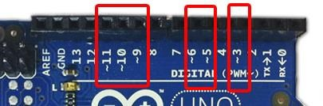

Figura 91 – Entradas e saídas do Arduino UNO

* ***Comunicação serial:*** 0 e 1 podem ser utilizados para comunicação serial. Deve-se observar que estes pinos são ligados ao microcontrolador responsável pela comunicação USB com o PC, figura 92.

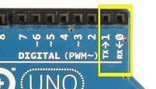

Figura 92 – Entradas e saídas do Arduino UNO

* ***Interrupção externa:*** 2 e 3 . Estes pinos podem ser configurados para gera uma interrupção externa.

Para interface com o mundo analógico, figura 93, a placa Arduino UNO possui 6 entradas, onde cada uma tem a resolução de 10 bits. Por padrão a referência do conversor AD está ligada internamente a 5V, ou seja, quando a entrada estiver com 5V o valor da conversão analógica digital será 1023.

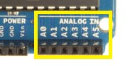

#### Figura 93 – Entradas Analógicas

***CUIDADO***: Os pinos do microcontrolador e a barra de pinos, não há nenhum resistor, que limite a corrente, além disso, dependendo do local onde está trabalhando pode-se provocar curto circuito nos pinos já que a placa não possui isolação na sua parte inferior, figura 94.

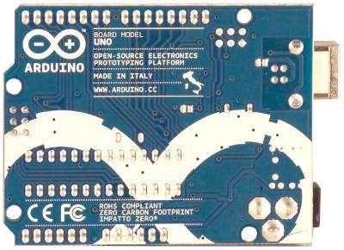

#### Figura 94 – Sistema sem isolamento

O Arduino UNO possui uma versão com soquete, que permite a troca do chip microcontrolador ATMEGA328 facilmente em caso de dano ao microcontrolador. Existe também a placa Arduino Uno versão SMD, figura 95, com o microcontrolador soldado na placa.

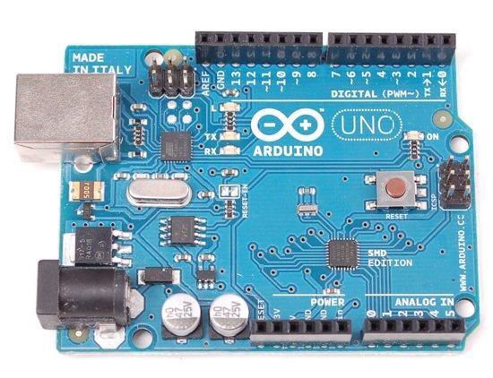

Figura 95 – Arduino UNO Versão SMD

### Arduino Mega 2560

Versão maior da placa Arduino, com microcontrolador ATmega2560 e 54 portas digitais, das quais 15 podem ser usadas como PWM, além de 15 portas analógicas. Clock de 16 Mhz, conexão USB e conector para alimentação externa. Ideal para projetos mais elaborados que exijam grande número de entradas e saídas, figura 96.

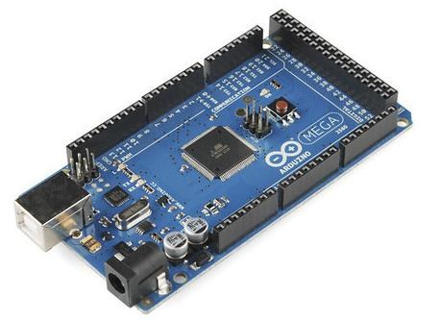

#### Figura 96 - Arduino Mega 2560

A figura 97, apresenta a estrutura do Arduino Mega 2560.

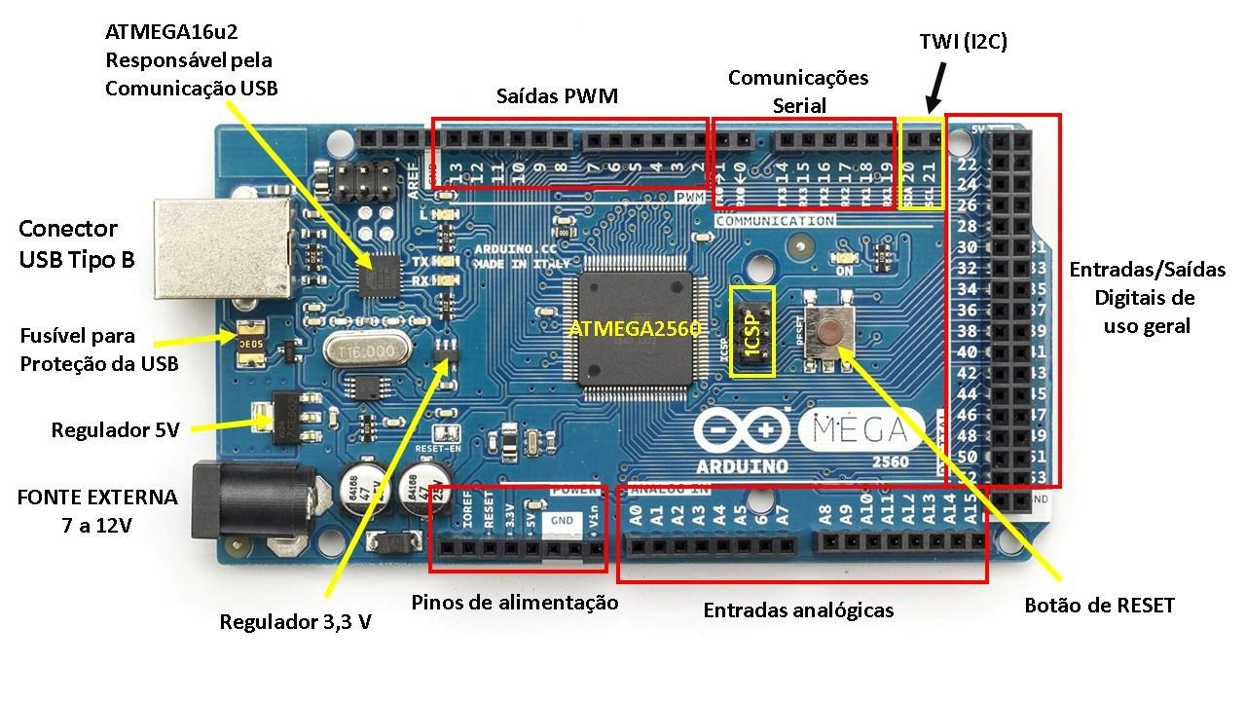

Figura 97 – Estrutura - Arduino Mega 2560

### - Arduino Leonardo

Muito parecido com o Arduino Uno, mas com microcontrolador Atmega32u4, possuindo 20 portas digitais, das quais 7 podem ser usadas como PWM, e 12 como portas analógicas, figura 98.

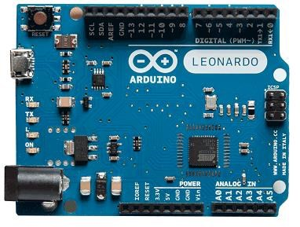

Figura 98 - Arduino Leonardo

### - Arduino Due

É a versão com maior capacidade de processamento, baseada em um microcontrolador ARM de 32 bits e 512 Kb de memória totalmente disponível para programas/aplicações. O bootloader já vem gravado de fábrica em uma memória ROM dedicada, figura 99.

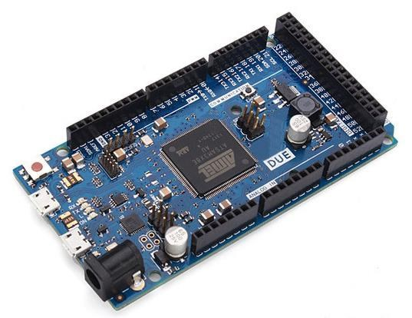

Figura 99 - Arduino DUE

### Arduino Mega ADK

Também baseado no ATmega2560, esta placa possui uma conexão USB dedicada à ligação com dispositivos baseados em Android, como telefones celulares. Possui 54 porta digitais, das quais 15 podem ser usadas como PWM, 16 portas analógicas, 4 chips dedicados à comunicação serial, clock de 16 Mhz e conexão ao computador via USB. Também possui conector para alimentação externa, figura 100.

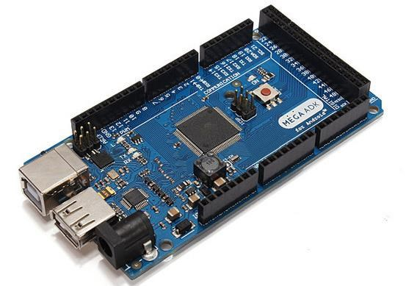

#### Figura 100 - Arduino Mega ADK

A figura 101, apresenta a estrutura do Arduino Mega ADK e Mega 2560.

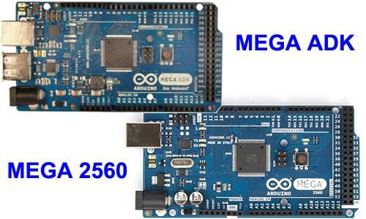

Figura 101 – Estrutura - Arduino Mega ADK e Mega 2560

### Arduino Nano

Placa compacta baseada no microcontrolador ATmega328 (para placas Arduino Nano versão 3.x), ou ATmega168 (versão 2.x). Ao contrário das outras placas, não possui conector para alimentação externa, sendo alimentada por um conector USB Mini-B, figura 102.

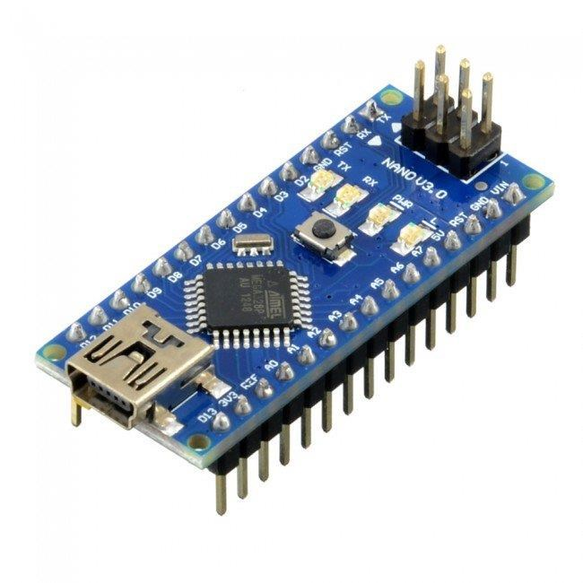

#### Figura 102 - Arduino Nano

A figura 103, apresenta a estrutura do Arduino Nano.

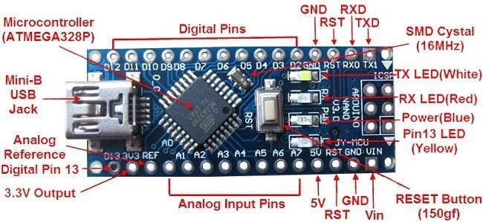

Figura 103 - Estrutura - Arduino Nano

### Arduino Pro Mini

Placa compacta, ideal para projetos permanentes e que não necessitem de grande poder de processamento ou constante atualização. O microcontrolador utilizado por esta placa é o ATmega168 que, dependendo da versão da placa, roda à 8 Mhz (placa versão 3.3v) ou 16 Mhz (placa versão 5v), figura 104. Possui 14 portas digitais, sendo que 6 podem ser usadas como PWM, e 8 portas analógicas. Não possui conexão USB ou conector para alimentação externa. Para comunicação com o computador, pode ser adquirido um módulo USB separadamente, ou utilizada uma placa Arduino para programação.

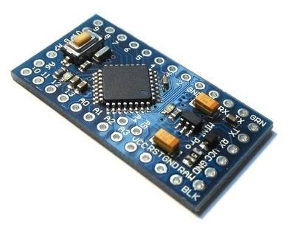

Figura 104 - Arduino Nano

### - Arduino Esplora

Com o formato parecido com o de um controle de videogame, o Arduino Esplora, figura 105, é uma placa diferente de todas as outras da família Arduino, principalmente por possuir diversos sensores na sua construção. Nessa placa vem embutido um buzzer, um joystick, um potenciômetro deslizante, um sensor de temperatura, um acelerômetro, um led RGB, um sensor de luz (LDR), 4 push-buttons e um microfone. Além de tudo isso, ainda possui um soquete para tela LCD.

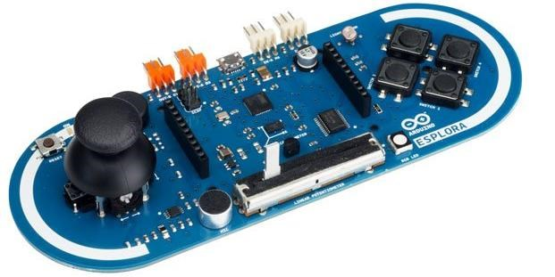

#### Figura 105 - Arduino Esplora

A figura 106, apresenta a estrutura do Arduino Esplora.

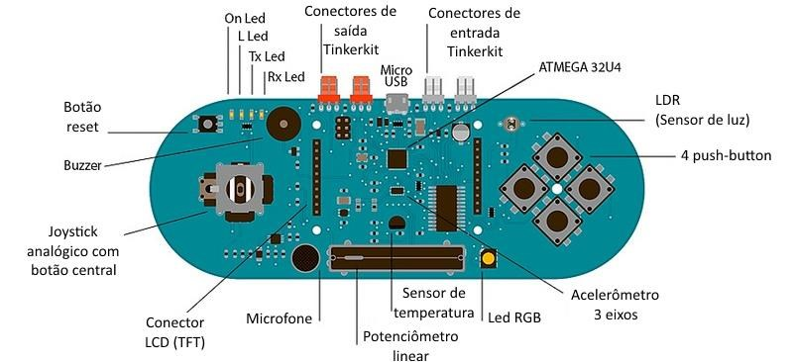

Figura 106 - Estrutura - Arduino Esplora

# Arduino Lilypad

O Arduino Lilypadii tem a função de Integrar o Arduino e eletrônica em produtos têxteis. Ele é uma placa pequena e redonda, que pode ser facilmente colocada (costurada) em roupas, bolsas e outros produtos de moda e podemos encontrá-lo em 4 versões, figura 25.

* ***Arduino LilyPad***: Versão mais simples da série LilyPad, sua placa baseada no microcontrolador ATMEGA168V ou ATmega328V, 14 pinos digitais de entrada / saída ( dos quais 6 oferecem saída PWM e 6 entradas analógicas).
* ***Arduino LilyPad USB***: Essa versão do LilyPad vem com uma conexão micro USB, um conector JST para uma bateria de 3.7V de LiPo e um botão de reset. A placa baseada no microcontrolador ATmega32u4 (o mesmo do Leonardo), 9 pinos digitais de entrada / saída ( dos quais 4 oferecem saída PWM e 4 entradas analógicas).
* ***Arduino LilyPad Simples***: Placa baseada no microcontrolador ATmega328, 9 pinos digitais de entrada / saída ( dos quais 5 oferecem saída PWM e 4 entradas analógicas). Ela possui um conector JST e um circuito de carregador de baterias de polímero de lítio.
* ***Arduino LilyPad SimpleSnap***: É semelhante ao Simples Arduino Lilypad , exceto que ele tem uma bateria de polímero de lítio, e em vez de buracos, tem snaps (botões de pressão) condutores. Placa baseada no microcontrolador ATmega328, 9 pinos digitais de entrada / saída ( dos quais 5 oferecem saída PWM e 4 entradas analógicas).

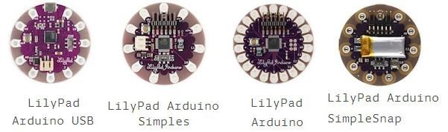

Figura 107 - Versões LilyPad

# Arduino Yun

O Arduino Yuniii, figura 108, é baseado no modelo de Leonardo combinado com um sistema Linux incorporado através da utilização de um potente microcontrolador ATMEGA32U4 e chip Atheros AR9331 executando uma distribuição Linux chamado Linino, uma versão modificada do OpenWRT, amplamente utilizado em sistemas roteadores, por exemplo. Como qualquer dispositivo moderno tem suporte a Wi-Fi, conector USB e um slot para cartões de memória SD de armazenamento extra. O ATMega324 pode ser programado como qualquer outra placa Arduino conectado via USB, mas também pode ser programado via Wi-Fi. Quando conectado pela primeira vez, ele fica no modo de ponto de acesso, criando uma rede sem fio chamada “Arduino”. Apenas a abertura de um navegador pode configurar os vários parâmetros via web. Uma vez feito isso, você pode ir diretamente para a placa usando o Arduino IDE em vez de porta serial selecionando o IP da placa.

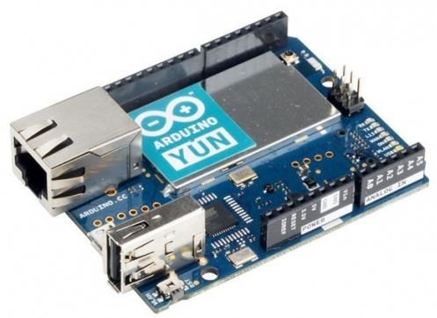

Figura 108 – Arduino Yun

# Arduino Robot

O Arduino Robot (ROBÔ), figura 109, é o primeiro Arduino que já vem com rodas, ele tem dois processadores, um em cada lado da placa. Ambos os microcontroladores são baseados no ATmega32u4 . O robot tem muitos de seus pinos mapeados para sensores e controladores de motores. A programação do robô é semelhante ao processo com o Arduino Leonardo. Ambos os processadores tem embutido comunicação USB, eliminando a necessidade de um processador secundário.

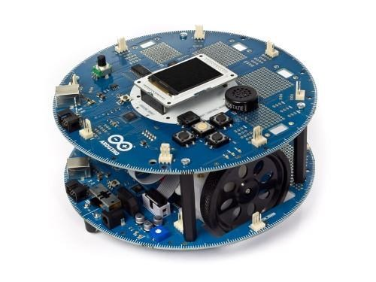

Figura 109 – Arduino Robot

# Garagino

O Garagino, figura 110, é uma placa compacta com um ATmega328 (encapsulamento DIP), um cristal de 16MHz, um botão de reset e dois LEDs (alimentação e na saída D13). Todos os sinais do ATmega estão disponíveis em pinos na parte inferior. Um conector na lateral permite conectar um conversor serial USB para carga de sketchs (o ATmega vem com o bootloader do Arduino gravado). Em relação ao Arduino Uno, temos três simplificações.iv

* A primeira é a ausência de regulador de tensão. Em muitas aplicações isto pode ser uma vantagem, já que o Garagino pode ser alimentado diretamente com tensões de 1,8 a 5V (por exemplo, duas ou três pilhas comuns).

* A segunda é a ausência do conversor serial USB diretamente na placa.

* A terceira simplificação é não ter compatibilidade mecânica com os shields do Arduino. O Lab de Garagem desenvolveu alguns shields específicos para o Garagino.

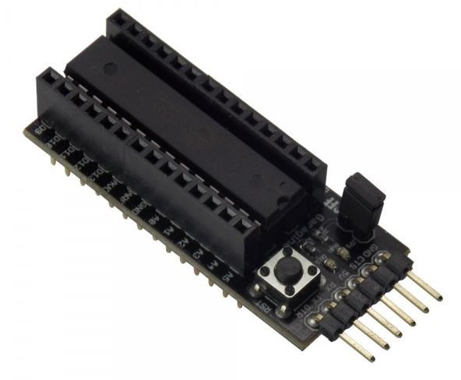

Figura 110 - Garagino

# BlackBoard UNO R3

A placa BlackBoard, é uma placa Arduino compatível fabricada pela empresa RoboCore no Brasil. É bem similar às placas Arduino Uno R3 e Duemilanove, com algumas melhorias feitas pela equipe da RoboCore, figura 111.

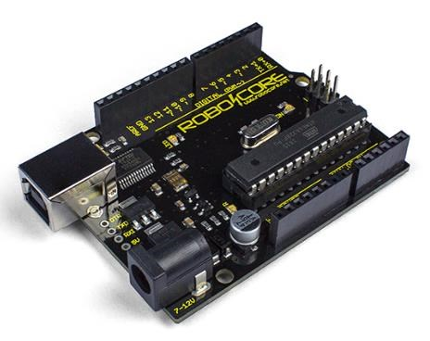

Figura 111 - BlackBoard UNO R3

# ATtiny85

O ATtiny85, figura 112, é um pequeno Microcontrolador (MCU de 8 pinos, ideal para pequenas automações e que pode ser programado pela Arduino IDE, apesar de ser inferior quando comparado diretamente ao seu "primo" presente no Arduino UNO, o ATmega328P, é um MCU versátil e muito útil em diversos projetos que utilizam poucos pinos. Tal como em pequenos módulos separados de uma central, ou pequenas automações onde uma placa Arduino seria um exagero.

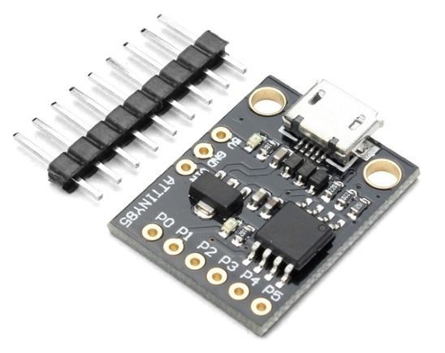

## Figura 112 – Attiny85

1. <https://www.filipeflop.com/blog/o-que-e-arduino/>
2. <http://blog.novaeletronica.com.br/conheca-todas-placas-arduino/> iii<http://blog.novaeletronica.com.br/conheca-o-novo-arduino-yun/> iv<http://dqsoft.blogspot.com.br/2014/09/avaliacao-garagino.html>